Genel Merkez: Bostancı Mah. E80 Yanyol Cad. No. 2, 34744 Kadıköy-İstanbul Tel: (216) 380 85 90 Fax: (216) 373 65 02

BASIN BÜLTENİ
05.12.2016
Birleşik Metal-İş Sendikası Sınıf Araştırmaları Merkezi
Enflasyon ve Hayat Pahalılığı Dönem Raporu (Kasım 2016)
05/12/2016

Enflasyonun Adaleti Yok!
Ekmek ve Kirada Alım Gücü Hep Geriliyor
- RESMİ OLARAK YILLIK ENFLASYON YÜZDE 7 OLARAK AÇIKLANIRKEN BU ORAN YEVMİYELİ ÇALIŞANLARDA YÜZDE 7.70 OLARAK GERÇEKLEŞTİ
- GİZLİ YOKSULLAŞMA EN YOKSUL KESİM İÇİN YÜZDE 9.27 OLARAK GERÇEKLEŞTİ
- KİRADA, ULAŞIMDA, EKMEKTE ENFLASYON YÜZDE 10’UN ÜZERİNDE
- SON 13 YILDA TEMEL HARCAMA KALEMLERİNDE CİDDİ KAYIPLAR VAR
- TEKNOLOJİDE ALIM GÜCÜ ARTTI, EKMEKTE, KİRADA AZALDI

Birleşik Metal İş Sendikası Sınıf Araştırmaları Merkezi (BİSAM) tarafından hazırlanan Enflasyon ve Hayat Pahalılığı Kasım 2016 Dönem Raporu’nun sonuçlarına göre TÜİK tarafından yüzde 7 olarak açıklanan aylık Tüketici Fiyat Endeksi’ndeki artış, yevmiyeli olarak çalışanlar için yüzde 7.7, düzenli ücretlilerde yüzde 7.58 olarak gerçekleşti. Enflasyondan en az etkilenenler ise yüzde 7.09 ile temel gelir kaynağı gayrimenkul kira geliri ve menkul kıymet faiz geliri olanlar olarak belirlendi. Resmi olarak yüzde 0.52 olan Kasım ayı enflasyonu ise en çok yüzde 0.63’luk artış ile ücretsiz aile işçilerini vurdu.
BİSAM tarafından farklı gruplara göre enflasyon verileri TÜİK Tüketim Harcamaları İstatistikleri ve TÜİK Tüketici Fiyat Endeksi Harcama Gruplarına Göre Endeks Sonuçları kullanılarak hesaplanıyor.
BİSAM tarafından yapılan hesaplamaya göre AKP hükümetleri döneminde enflasyon çeşitli gelir ve tüketim grupları için farklı sonuçlar yaratıyor. Buna göre;
- Kasım 2003-Kasım 2016 dönemleri arasında genel TÜFE yüzde 177,6 artış gösterirken bu oran düzenli ücretlilerde yüzde 195,
- Nitelik Gerektirmeyen İşlerde Çalışanlar için yüzde 204,
- Emeklilerde % 201,
- Nüfusun en yoksul % 20’lik kesimi için yüzde 203 oldu. En zengin yüzde 20’lik dilim için ise enflasyon yüzde 192 olarak gerçekleşti. Buna göre enflasyon yoksulu daha fazla vurdu.
BİSAM tarafından Kasım 2003-Kasım 2016 dönemlerine göre gizli yoksullaşma oranları da hesaplandı. Gizli yoksullaşma genel enflasyon rakamları ile farklı grupların enflasyonlarının arasındaki farktan kaynaklanan ve kayıtlara yansımayan yoksullaşma düzeyini ortaya koyuyor.
Buna göre son 13 yıllık dönemde (Kasım 2003-Kasım 2016) gizli yoksullaşmayı en yoğun olarak yaşayanlar, işteki duruma göre yüzde 10.72 ile “Yevmiyeliler”, mesleğe göre yüzde 9.42 ile “Nitelik Gerektirmeyen İşlerde Çalışanlar”, temel gelir kaynağına göre yüzde 10.24 ile “Diğer Transferlerle Geçinenler”, gelir gruplarına göre yüzde 9.27 ile “En Yoksul Yüzde 20”’lik gelir grubunda yer alanlar oldu.
Yıllık enflasyon ekmekte yüzde 10.1, kirada yüzde 10.24, belediye otobüs ücretinde yüzde 10.48, koyun etinde yüzde 13.8 oldu.
Grafik 1- Kasım 2015-Kasım 2016 fiyat artış oranları

Kaynak: TÜİK Madde Fiyatları

13 YILDA EKMEKTE ALIM GÜCÜ YÜZDE 18 DÜŞTÜ
BİSAM, TÜİK Madde Fiyatları üzerinden son 13 yıldaki fiyat hareketlerini de inceledi. Buna göre teknolojik ürünlerde alım gücü artarken, barınma, beslenme gibi temel harcama kalemlerinde alım gücü enflasyon karşısında önemli oranda azaldı. Seçili ürünler bazında en ciddi kayıplar yüzde 41 ile beyaz peynir, yüzde 36 ile zeytinyağ, yüzde 26 ile kiralar, yüzde 23 ile dana eti, yüzde 19 ile yumurta, yüzde 18 ile ekmek, yüzde 16 ile domateste yaşandı. Buna karşın beyaz eşya, elektronik vb. gibi teknolojik gelişmeye koşut olarak fiyatları düşen ürünlerde alım gücü arttı.
Fotoğraf makinesinde alım gücü yaklaşık olarak 3 kat, bilgisayarda 2 kat artış gösterdi. Uçak biletinde alım gücündeki artış yüzde 61 olarak gerçekleşti. Süt için alım gücü yüzde 35, patates için yüzde 16 oranında arttı.

Grafik 2- Alım gücünde değişim (Kasım 2003-Kasım 2016)

Kaynak: TÜİK Madde Fiyatları
SONUÇ
Enflasyondaki hareketler doğrudan doğruya alım gücüne etki eden bir role sahip. Kişinin kendi yaptığı harcama kalemlerindeki fiyat artışları (enflasyonu) ile resmi Tüketici Fiyat Endeksi arasındaki fark istatistiklere yansımayan bir yoksulluğa neden oluyor. Bu nedenle;
- Ücret artışlarında dikkate alınacak ayrı bir endeks oluşturulmalıdır
- Fiyatı sistematik olarak gerileyen teknolojik ürünler mal sepetinden çıkartılmalıdır.
- Toplum tarafından yaygın olarak kullanılmadığı halde, yüksek değer taşıdığı için ciddi bir biçimde enflasyonu etkileyen ürünler mal sepetinde yer almamalıdır.
- Her türlü sübjektif müdahaleye açık olan yıllık sepet değişimi konusunda, sendikalarında onayının alınması sağlamalıdır.
- İstatistik konseyinin kapsamı genişletilerek emek örgütlerinin katılımı ve denetimi sağlanmalıdır.
- Hükümet mensuplarının TÜİK’e müdahalesi anlamına gelecek yaklaşımlardan uzak durmaları sağlanmalıdır.
- Enflasyon hesaplamasında yukarıda belirtilen unsurlardan kaynaklı yaşanan gelir kayıpları giderilmelidir.

Tablo 1- Gizli yoksullaşma oranları (Kasım 2003-Kasım 2016)
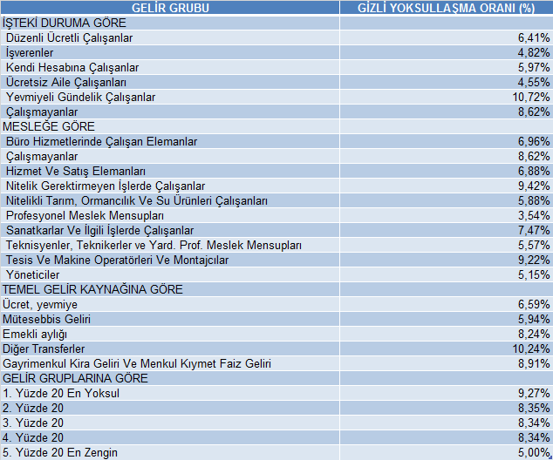

Tablo 2- Farklı gelir ve tüketim gruplarına göre enflasyon artış oranları (%)
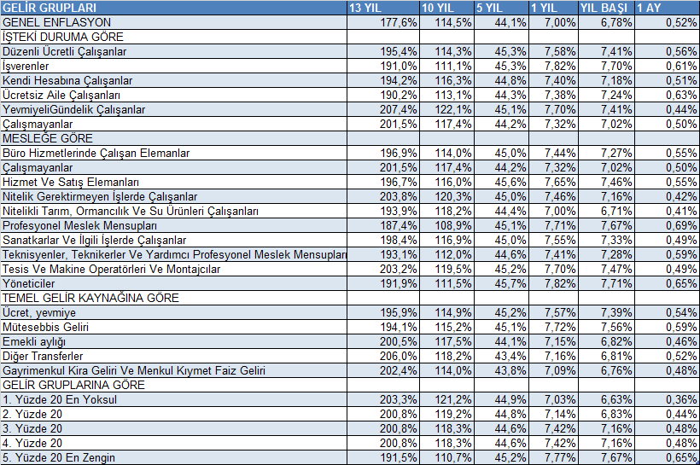

Grafik 3- İşteki duruma göre gizli yoksullaşma oranı (Kasım 2003-Kasım 2016)
